- ОБЩЕСТВО
Ставрополь

Жалеть запрещено. Больничные клоуны рассказали, как помогают больным детям
Для малышей визит клоунов в больницу – всегда праздник. А вот для артистов – это психологически сложный труд.
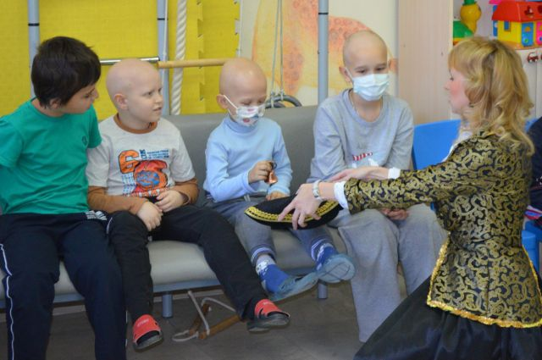
Ирина Иванилова / Из личного архива
В блеклых коридорах медучреждений они всегда выглядят ярким пятном. Больничные клоуны – те, кто навещают тяжелобольных детей прямо в палатах, чтобы отвлечь их от мыслей о своих диагнозах, таблетках и капельницах, разбавить монотонные будни своим выступлением и, возможно, даже помочь вылечиться. Больничной ареной часто становятся отделения детской онкологии и гематологии, куда приходят артисты, чтобы пообщаться и развлечь пациентов.
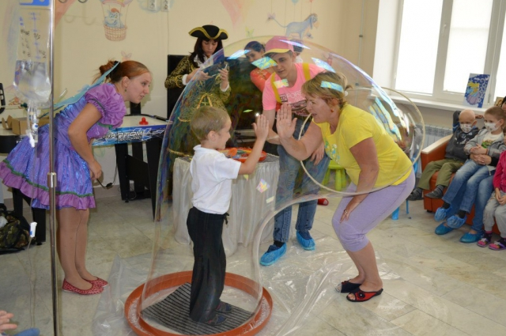
Предоставлено Ириной Иваниловой Фото: Из личного архива
Больничная клоунада как деятельность по реабилитации детей появилась в США в 1986 году. Идея волонтёрских организаций, которые помогают детям, находящимся на длительном лечении, быстро расползлась по миру: больничные клоуны появились и в Италии, и во Франции, и в Белоруссии, и в России. Когда ставропольчанка Ирина Иванилова начала этим заниматься, она даже не знала о подобном направлении благотворительности.
«Четыре года назад мы подумали, почему бы не порадовать девчонок и мальчишек, находящихся на лечение в медчреждениячх? Наши праздники тогда мы называли – игротерапия и сказкотерапия!», – вспоминает девушка.
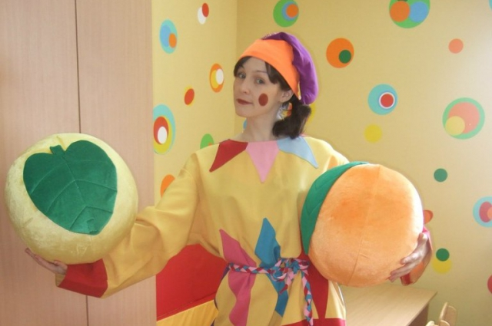
Ирина Иванилова Фото: Из личного архива
Теперь, по словам Ирины, над онкоотделением они взяли «праздничное шефство»: устраивают каждому из пациентов дни рождения, отмечают праздники, проводят мастер-классы.
Но быть больничным клоуном – это не развлечение, а сложная работа. И в первую очередь – психологически, говорит Наталья Ледовских.
«Мой первый опыт был ужасным», – рассказывает Наталья о своем первом визите в отделение детской онкологии. Тогда актриса кукольного театра даже не подозревала, что эти «больничные гастроли» она перенесёт столь тяжело. В голове, вспоминает, ещё долго вертелся только один вопрос: за что этим детям выпала такая участь? Так и получилось, что её дебют в больничной клоунаде стал травмой, и помощь потребовалась ей самой.
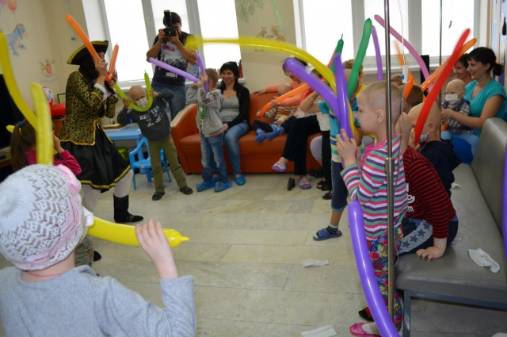
Фото: Из личного архива Ирины Иваниловой
На больничную арену нельзя идти без подготовки, продолжает актриса. Нанести вред вместо пользы гораздо легче, чем кажется. Достаточно лишь пожалеть ребёнка, и он подумает, что безнадёжен. Поэтому проявлять жалость больничным клоунам запрещено. Так же, как и для себя «персонализировать» кого-то из больных зрителей.
«Трагедии случаются крайне редко, но случаются. Мальчик, который проходил лечение и был нашим зрителем, умер. Но мы не были близко знакомы с ним – мы почти никого из детей не знаем по именам. И это тоже один из механизмов защиты для артиста».
Многие пациенты, страдающие онкозаболеваниями, так долго лежат в больнице, что воспринимают её как дом. Поэтому артисты, визит которых для малышей – всегда праздник, всё равно ведут себя деликатно: нельзя войти в палату без стука, нельзя начинать активные игры, ведь многие из ребят – под капельницами.
Бывает, что больничные клоуны выступают и в приютах, где растут дети с тяжелыми хроническими диагнозами. Репертуар артисты стараются согласовать с особенностями нарушений здоровья: к примеру, недавно в доме ребёнка актёры показали представление, где речь героев состояла преимущественно из междометий и звуков, слова же использовались крайне редко, чтобы не перегружать малышей информацией.
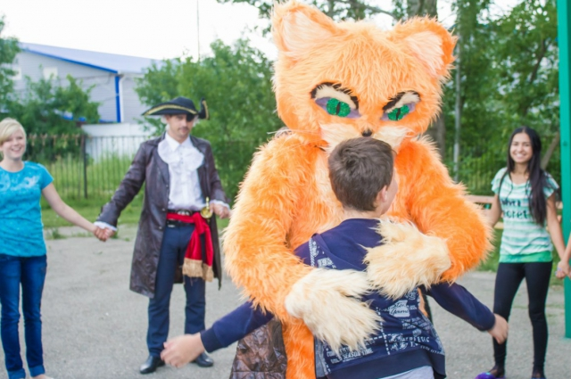
Фото: Предоставлено Игорем Лузановым
Кстати, лечение от больничного клоуна дети принимают с большим энтузиазмом, чем от доктора: к примеру, есть пациенты, которым очень больно, но необходимо двигаться. А если ребёнок увлечён игрой – он обращает на боль гораздо меньше внимания.
«Пока я здоров, нужно помогать другим», - говорит Игорь Лузанов о своей больничной деятельности. И добавляет – от таких выступлений он получает удовлетворение. Сейчас Игорь с товарищами готовятся к следующей своей «госпитализации» - 24 марта, во Всемирный день борьбы с туберкулёзом, их коллектив отправится в тубдиспансер.

